راهنمای ورود به کارگاه
الف :ورود به کارگاه از طریق تلفن همراه
گام اول : نسب برنامه " ادوب کانکت(Adobe connect)" در تلفن همراه
گام دوم : کلیک روی لینک ورود به کارگاه
گام سوم : کلیک روی open adobe connect

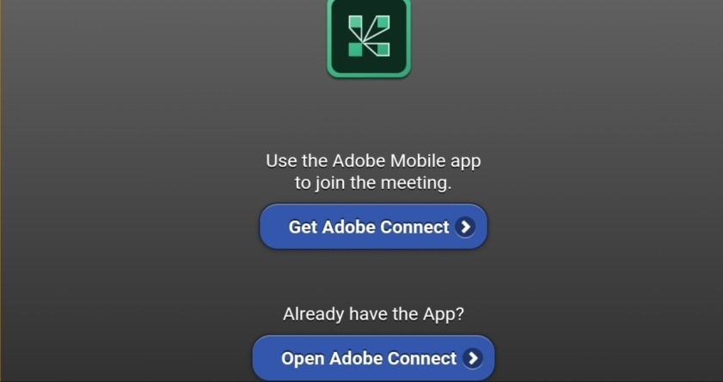

گام چهارم : ورود به صفحه زیر وارد کردن لینک کارگاه و کلیک روی Next

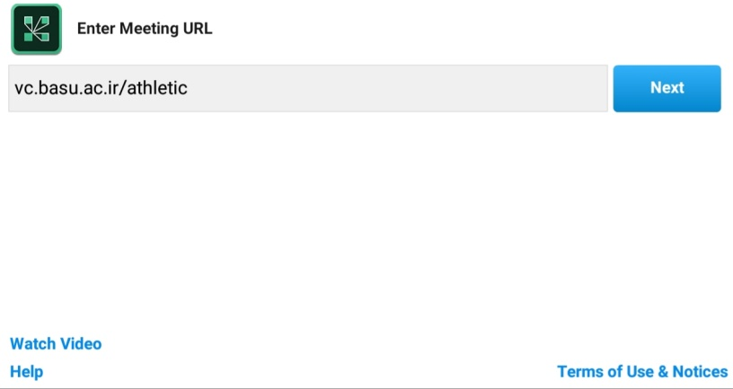

گام پنجم :کلیک روی Guest و وارد کردن نام و نام خانوادگی با حروف انگلیسی وسپس کلیک روی Enter .

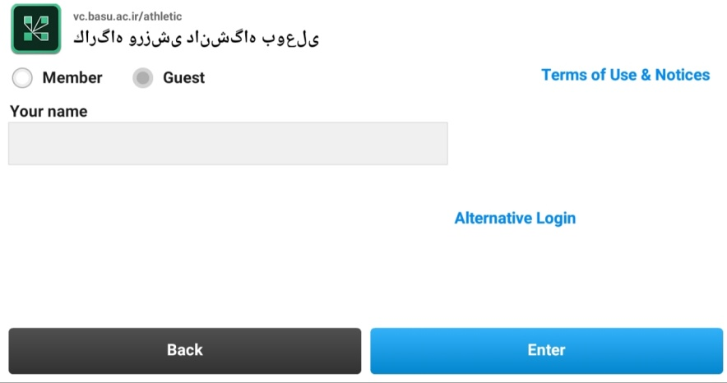

ب :ورود به کارگاه از طریق ویندوز
گام اول: کلیک روی لینک ورود به کارگاه یا وارد کردن آدرس کلاس (http://vc.basu.ac.ir/athletic) در مرورگر
گام دوم : کلیک روی Guest و وارد کردن نام و نام خانوادگی با حروف انگلیسی وسپس کلیک روی Enter

